* 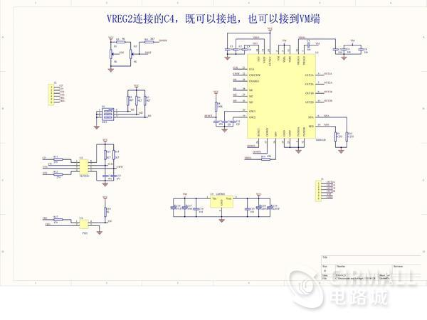
* 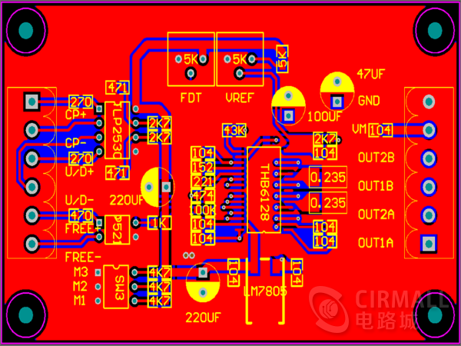

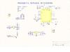

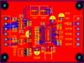

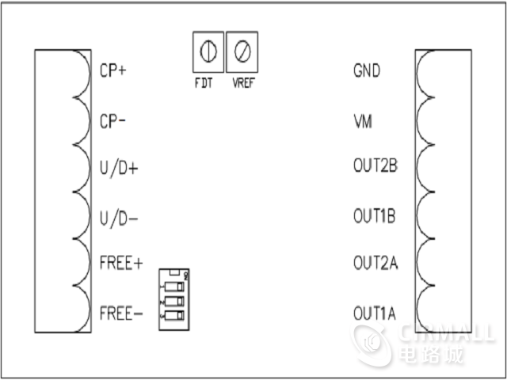

端子说明  
信号输入端：  
⑴CP+：脉冲信号输入正端。  
⑵CP-：脉冲信号输入负端。  
⑶U/D+：电机正、反转控制正端。  
⑷U/D-：电机正、反转控制负端。  
⑸FREE+：电机脱机控制正端。  
⑹FREE-：电机脱机控制负端。  
电机绕组连接：  
⑴OUT2B：连接电机绕组 B 相。  
⑵OUT1B：连接电机绕组 B-相。  
⑶OUT2A：连接电机绕组 A 相。  
⑷OUT1A：连接电机绕组 A-相。  
工作电压的连接：  
⑴VM：连接直流电源正。  
⑵GND：连接直流电源负。

输入信号接口：  
输入信号共有三路，它们是：①步进脉冲信号 CP+,CP-；②方向电平信号 U/D+， U/D-  
③脱机信号 FREE+， FREE-。它们在驱动器内部的接口电路相同（见输入信号接口电路图），  
相互独立。

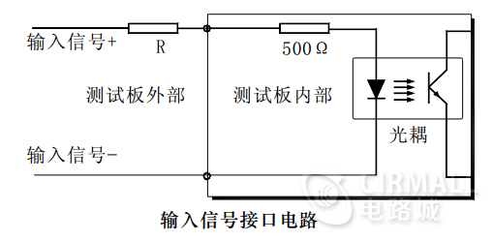

该输入信号接口的特点是：用户可根据需要采用共阳极接法或共阴极接法。  
1、 共阳极接法：分别将 CP+， U/D+， FREE+连接到控制系统的电源上，如果此电源是+5V  
则可直接接入，如果此电源大于+5V，则须外部另加限流电阻 R，保证给驱动器内部光  
藕提供 8—15mA 的驱动电流。输入信号通过 CP-加入。此时， U/D-， FREE-在低电平时  
起作用。  
2、 共阴极接法：分别将 CP-， U/D-， FREE-连接到控制系统的地端（ SGND，与电源地隔  
离）， +5V 的输入信号通过 CP+加入。此时， U/D+， FREE+在高电平时起作用。限流电  
阻 R 的解释与共阳极接法相同

细分数设定：  
细分数是用测试板上的拨盘开关设定的，只须根据细分设定表上的提示设定即可。细分  
后步进电机步距角按下列方法计算 步距角 =电机固有步距角 /细分数。例如：一台 1.8°  
/40=0.045°

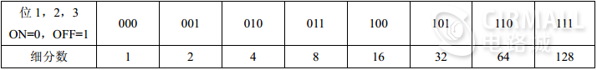

电机相电流设定：  
电机相电流是用测试板上的电位器（ VREF）来设定，使驱动器输出电流与电机相电流  
相一至。驱动器额定工作最大电流为 2A。

电流衰减方式设定：  
通过 FDT 端子的电压，依据下表可选择电流 DECAY 方式。

